GANGKRIMINALITÄT IN SCHWEDENDer blutige Preis der Naivität
:
- VON JULIAN STAIB, HANINGE/UPPSALA
- -AKTUALISIERT AM -15:49
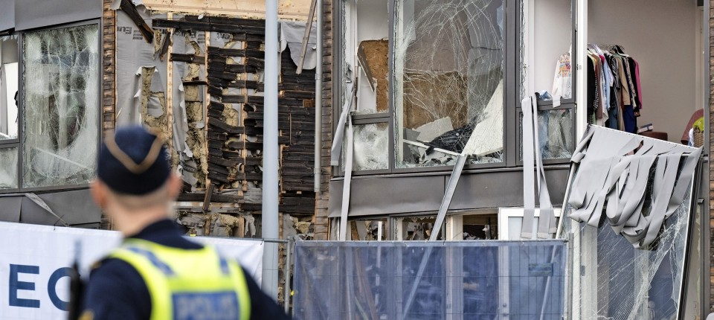
Bildbeschreibung einblenden

In Schweden eskaliert die Gangkriminalität. Die Täter sind oft Kinder und Jugendliche mit Migrationshintergrund. Jetzt sollen härtere Strafen helfen.
- MERKEN
- 26

9 Min.

In der Gemeinde Haninge, rund eine halbe Stunde mit dem Pendlerzug südlich von Stockholm, wirkt die feine Hauptstadt sehr fern. Große Plattenbauten wechseln sich ab mit heruntergekommenen Mehrfamilienhäusern, dazwischen hohe Bäume. Nur wenige Leute sind auf der Straße. Ende September wurde hier ein Achtzehnjähriger erschossen, die Kugeln trafen ihn in den Kopf. Der Mord wird Banden zugeschrieben, aber das Opfer war ein Unbeteiligter. Offenbar wurde der junge Mann verwechselt.
Anen Makboul arbeitet seit bald 20 Jahren in der Kriminalprävention der Gemeinde Haninge. Schwarz gekleidet, schwarzer Bart, großflächig an den Armen tätowiert. Er sagt, die Täter erhielten oft nur eine vage Beschreibung der Person sowie eine Adresse. Kein Wunder also, dass es dann zu Verwechslungen komme.

Julian Staib
Politischer Korrespondent für Norddeutschland und Skandinavien mit Sitz in Hamburg.
- Folgen

In der Ortschaft Jordbro, die zu Haninge gehört, wurde im Frühjahr an der Bahnstation ein Mann erschossen und einer verletzt. Mitte September fand man dann den Leichnam eines 14 Jahre alten Jugendlichen in einem Wäldchen etwas außerhalb. Auf seinem Körper wurde ein „Z“ hinterlassen, das Symbol der örtlichen Gang „Zero“. In Jordbro werde derzeit oft geschossen, sagt Makboul. Man solle im Viertel bitte nicht die Kapuze über den Kopf zu ziehen. „Die wollen sehen, wer Du bist. Und bitte mach keine Fotos.“

Das Militär unterstützt nun die Polizei

Schweden wird seit Jahren von Gangkriminalität geplagt, aber so schlimm wie derzeit war es noch nie. Fast täglich gibt es Schießereien und Explosionen, immer wieder sterben dabei Unbeteiligte. Oft sind die Täter Jugendliche. „Schweden hat so etwas noch nie zuvor gesehen“, sagte kürzlich Ministerpräsident Ulf Kristersson. Seit 1945 sei die Lage im Land nicht mehr so gefährlich gewesen, sagte der Geheimdienstchef der Polizei Mittelschwedens, Jale Poljarevius. Und: Es gebe keine Anzeichen dafür, dass die Gewalt bald aufhören werde. „Wir müssen damit rechnen, dass es schlimmer wird, bevor es besser wird.“ Nachdem Ende September in zwölf Stunden drei Menschen ermordet worden waren, kündigte die Regierung an, dass das Militär die Polizei im Kampf gegen die Gewalt unterstützen solle.

Als Auslöser für die jüngste Gewaltwelle gilt ein Konflikt innerhalb des Drogennetzwerkes „Foxtrott“, das in Schweden als eine Art Schirm für mehrere Gangs firmiert. Dessen Anführer, Rawa Majid, genannt „der kurdische Fuchs“, hat sich Berichten zufolge mit seiner früheren rechten Hand zerstritten. Beide halten sich derzeit in der Türkei auf und sollen von dort aus den Drogenhandel wie die Anschläge organisieren, was das türkisch-schwedische Verhältnis zusätzlich zum ohnehin schwelenden Streit um Schwedens NATO-Beitritt belastet.
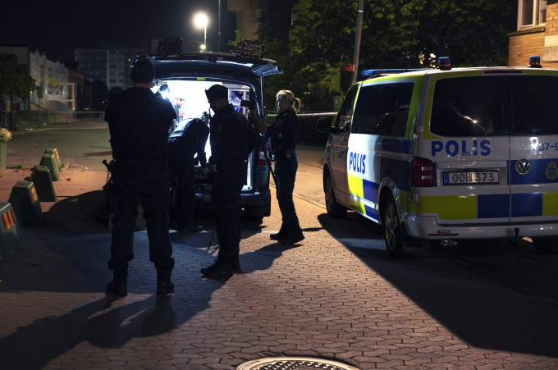
28. September: Innerhalb von nicht mal zwölf Stunden werden an diesem Tag insgesamt drei Menschen an drei Tatorten getötet. Bild: dpa
:
Majid gleiche mittlerweile der Figur eines „nationalen Schauspiels“, sagt Torbjörn Forkby, der an der Linné-Universität in Växjö zu kriminellen Jugendlichen forscht. Diese öffentliche Aufmerksamkeit könne Gangs noch einmal attraktiver für junge Menschen machen. Ohnehin seien Karrieren innerhalb der Banden äußerst anziehend für junge Leute, die nicht Teil der Gesellschaft seien und die für sich keine Zukunft sähen, sagt Forkby. Als Bandenmitglied würden sie dann gesehen, bekämen Respekt, Einfluss, Frauen und Geld.
Die jüngsten Gangmitglieder seien mittlerweile neun Jahre alt, sagt Makboul. Die stünden auf E-Rollern am Eingang der Gebiete, um andere zu warnen. Schießen würden Jugendliche ab 12 Jahren aufwärts. Anwohner Haninges hörten oft Schüsse, wenn Gangmitglieder in den Wäldern an den Waffen trainierten.

In schwedischen Medien gab es viele Berichte dazu, wie die Gangs Jugendliche mit Drohungen und Drogen rekrutieren. Makboul widerspricht dieser Darstellung. „Die rekrutieren nicht. Die Jugendlichen stehen Schlange, die bieten sich den Gangs selbst an“, sagt er. Sie verübten Verbrechen – Überfälle, Körperverletzungen oder Anschläge – filmten das und stellten es auf Tiktok, um sich bei den Gangs zu bewerben.

Knapp ein Viertel der Mitglieder ist unter 18 Jahre
Neu ist zudem, dass mittlerweile auch Unbeteiligte im Visier der Banden sind, nämlich die Verwandten der jeweils verfeindeten Gang. Früher war das tabu. Heute werden sie erschossen oder sterben bei Explosionen. Schwedens Justizminister bezifferte kürzlich die Zahl derjenigen im Land, die in Bandenkriminalität involviert sind, mit 30.000. All deren Verwandte lassen sich kaum schützen.
Aus Uppsala gibt es nun Berichte von Leuten, die sich selbst in Sicherheit bringen und ihre Kinder von den Schulen nehmen. Ausgerechnet die Universitätsstadt steht im Zentrum der Gewaltspirale, die so gar nicht zu dem Idyll passt, das Schweden auf den ersten Blick immer noch oft ist. In Uppsala gehören nach Polizeiangaben 570 Personen Gangs an, knapp ein Viertel davon ist unter 18 Jahre. Zuletzt kam es in der Stadt wiederholt zu Explosionen und Schießereien, was wohl auch daran liegt, dass führende Bandenmitglieder von hier stammen. Anfang September wurde die Mutter von einem der Bandenführer erschossen, eine Frau um die 60. Kürzlich explodierte dann in einem Vorort Uppsalas ein Reihenhaus, ringsum sah es danach aus wie in einem Kriegsgebiet. Eine Frau wurde bei dem Anschlag getötet, offenbar eine Unbeteiligte. Einer ihrer Nachbarn soll auf einer der Todeslisten der Gangs stehen.

Nimmt man in Uppsala den Bus raus aus der Innenstadt nach Süden, kommen zuerst idyllische Viertel mit Einfamilienhäuschen, im Schwedischen „villa“ genannt, in deren Gärten die Bäume jetzt voller Äpfel hängen. Je weiter man rausfährt, desto schmaler werden die Häuschen, dann sind viele Bäume zu sehen und irgendwann die großen Wohnblocks. Gottsunda heißt das Viertel ganz draußen, in dem der Bandenführer Majid lange gelebt haben soll.

Viele Eltern setzen keine Grenzen – aus Unsicherheit
Gottsunda führt die schwedische Polizei ebenso wie Jordbro auf der Liste der „gefährdeten Gebiete“, dort ist die Kriminalitätsrate hoch, ebenso die Arbeitslosigkeit. Dabei sieht es im Zentrum Gottsundas nicht schlecht aus: Ein großes modernes Einkaufszentrum steht da, inklusive Jobcenter, Schwimmbad und Bibliothek, in der ein paar Jugendliche an den Tischen sitzen und plaudern. Nebenan, gleich hinter der rosafarbenen Holzkirche, hat die Sozialbehörde ihren Sitz. Am Eingang hängen Plakate der Kommune, die auf ein Zentrum zur Unterstützung von jungen Verbrechensopfern hinweisen. „Bist Du Opfer einer Straftat geworden? Oder hast Du gesehen, wie jemand anderes zum Opfer wurde? Wir sind für Dich da.“
Hier arbeiten die beiden Sozialarbeiterinnen Louise Niska und Sarah Fagerman. Niska ist hauptsächlich an Schulen tätig, wo sie versucht, Vertrauen zu Kindern und Eltern aus dem Viertel aufzubauen, Hilfe anzubieten und Ängste vor der Polizei abzubauen. „Ich versuche denen zu zeigen, dass es gute Erwachsene gibt, an die sie sich wenden können, wenn es Probleme gibt.“ Langfristig sollen so Drogenkonsum und Kriminalität verhindert werden. Fagerman arbeitet in der Familientherapie. Sie sagt, es sei wichtig, Familien so früh wie möglich zu unterstützen. Viele ausländische Eltern seien verunsichert, wie sie ihre Kinder in Schweden erziehen dürften, sie setzten keine Grenzen. Viele hätten überdies große Vorbehalte gegenüber staatlichen Stellen, angeheizt durch Verschwörungsvideos im Internet, in denen etwa behauptet wird, Schwedens Sozialbehörde nehme Muslimen die Kinder weg. Auch die Koranverbrennungen seien nicht gerade hilfreich gewesen.
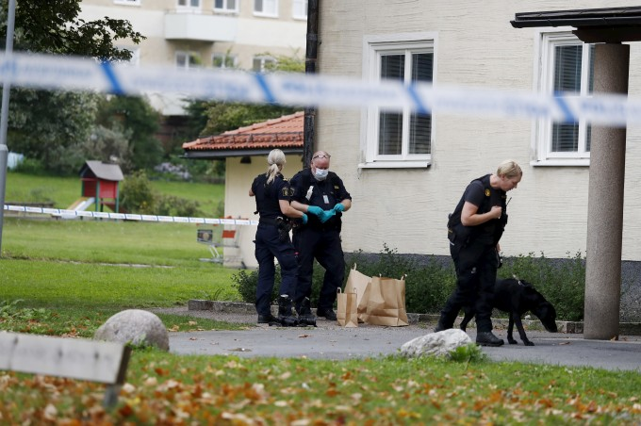
Mitte September: Polizeieinsatz in Uppsala. Eine Person wird mit Schusswunde in einem Treppenhaus gefunden. Bild: Picture Alliance
:
In Gottsunda leben viele Menschen kurdischer Abstammung, aber auch Somalier, Iraker, Afghanen, sagen die Sozialarbeiterinnen. Viele hätten keine Arbeit, viele seien traumatisiert. Zwar gebe es im Viertel viele Unterstützungsangebote. Aber die Gangs lockten mit schnellem Geld. „Die sind immer schneller als wir.“ Ein großes Problem seien überdies jene, die im Gefängnis gesessen hätten und dann in das Viertel zurückkehrten. „Unsere größte Angst ist, dass die Kinder, um die wir uns kümmern, mit reingezogen werden könnten“, sagt Niska. Die Kinder seien aber nicht verantwortlich. Am Ende seien die Drogenkonsumenten schuld. „Unsere Kinder sind die Opfer des Drogenkonsums“, sagt sie.

Ihren Vorgesetzten, den Leiter der Sozialbehörde, Tomas Odin, erreichen wir am Telefon. Er sagt: Natürlich müssten die Verbrecher ins Gefängnis. Aber das löse das Problem nicht. Notwendig sei es, früh die Familien zu erreichen, damit die Kinder „auf westliche Art erzogen“ würden. Viele der Menschen in den betroffenen Vierteln lebten außerhalb der Gesellschaft, seien nicht Teil der schwedischen Kultur, sagt Odin. „Die glauben nicht an unsere Werte“, etwa an die Gleichheit von Mann und Frau, an die Demokratie, die Justiz, die Polizei. Stattdessen hätten sie aus ihren Heimatländern eine „Ehrenkultur“ mitgebracht, reagierten auf Konflikte nach dem Motto „Auge um Auge“, so Odin.

„Es war definitiv naiv, wie Schweden die Migranten behandelt hat“
„Es war definitiv naiv, wie Schweden die Migranten behandelt hat“, sagt Odin. Das Land habe die vergangenen 30 bis 40 Jahre in dem Bereich falsch gehandelt. Natürlich solle Schweden ein Zufluchtsort sein für Flüchtlinge etwa aus Afghanistan. Aber notwendig sei eben auch deren Integration in die schwedische Kultur oder wenigstens eine Anpassung an grundlegende Werte. „Wenn eine Gesellschaft in Harmonie leben will, muss sie die gleichen Werte haben. Andernfalls bricht sie irgendwann zusammen. Das haben wir in Schweden lange nicht verstanden“, sagt Odin.
Die konservative Regierung, die von den rechtspopulistischen Schwedendemokraten toleriert wird, hat nun als Reaktion auf die Gangkriminalität angekündigt, mehr Videoüberwachung sowie Gesichtserkennung einzusetzen. Wann das kommt, ist unklar. Derlei Vorschläge lösen, ähnlich wie in Deutschland, immer eine sehr grundsätzliche Diskussion aus. Zudem sollen Gesetze im Bereich der Jugendkriminalität weiter verschärft und Jugendgefängnisse errichtet werden. Geplant war das für 2028, nun soll es schon 2026 kommen.
Bisher kommen Jugendliche in Schweden selbst bei schweren Verbrechen maximal vier Jahre in eine Jugendbetreuung. Je jünger sie sind, desto geringer sind die Sanktionen. Deswegen setzen die Gangs gezielt Kinder und Jugendliche ein. Diesen dienen die Taten wiederum als Aufstiegsmöglichkeit. Wer „einen Vierer macht“, also vier Jahre in der Betreuung verbracht hat, ist anerkannt.

„Niemand wächst auf und will ein Mörder werden“
Schärfere Strafen aber sehen die Sozialarbeiterinnen in Gottsunda kritisch. Aus der Jugendbetreuung seien Kinder und Jugendliche oft krimineller wiedergekehrt. Daher versuchten sie, sie dort möglichst nicht hinzugeben. Im Gefängnis werde dieser Effekt vermutlich noch verstärkt. Notwendig sei es, mehr Geld in die Prävention, anstatt in die Gefängnisse zu stecken. „Vierzehn- bis Sechzehnjährige nehmen doch kein Gewehr und dealen mit Drogen, weil sie Lust dazu haben. Das sind Kinder. Die haben eine zweite Chance verdient“, sagt Niska. „Niemand wächst auf und will ein Mörder werden.“ Notwendig sei es, in den Familien dafür zu sorgen, dass die Kinder einen Grund hätten, heimzukehren. Sie brauchten jemanden, der sich kümmert, der sie vermisst, eine Aufgabe. Wenn das nicht gelinge, habe die Umgebung der Kinder versagt. „Die Jugendlichen sollten nicht für ein Systemversagen bestraft werden.“
„Wir sehen nur das Kind, nicht aber, dass es schießt und mordet und damit die Community terrorisiert“, sagt hingegen Makboul. Aus seiner Sicht sind die derzeitigen geringen Strafen für Kinder und Jugendliche ein wichtiger Teil der Erklärung für die Gewalt. Schweden sei in der Hinsicht „sehr naiv“. Kriminelle im Alter von zehn bis zwölf Jahren erlebten für ihre Taten keine Folgen. „Es braucht lange, bis die merken, dass es gefährlich ist, ein Gangster zu sein.“ Es sei gerade am Anfang viel zu angenehm, ein Krimineller zu sein. „Wir müssen es denen so viel schwerer machen.“ Jugendgefängnisse seien hier der richtige Weg. Er habe selbst zehn Jahre in der Jugendbetreuung gearbeitet. Die sei nicht gemacht für Jugendliche, die schießen und töten. Makboul kritisiert auch die Anwendung der UN-Kinderrechtskonvention in Schweden, die in den Sozialämtern oft aushängt. Die erlaube es etwa den Kindern in der Jugendbetreuung weiter ihr Smartphone zu nutzen und mit den Verbrechen fortzufahren.

Die Täter kommen zu leicht an Waffen
Fast alle Täter oder ihre Eltern seien im Ausland geboren, also keine „ethnischen Schweden“, sagt Makboul. Das Thema nutzten die Rechtspopulisten derzeit, andere Parteien verschwiegen es. „Aber wir anderen müssen auch darüber reden.“ Aus seiner Sicht ist die Migration aber nicht die Erklärung für die Taten. In Haninge lebten viele Migranten, die allermeisten machten überhaupt keine Probleme, lebten aber im gleichen Kontext wie die Kriminellen. „Warum wird dann nicht jeder kriminell?“, fragt Makboul. „Das System ist das Problem, nicht die Menschen.“ Doch Probleme, die es mit kleinen ausländischen Gruppen in Haninge gebe, könne man nicht angehen, weil die Politik sie ausblende. Dadurch schade eine kleine Minderheit allen anderen.
Ein weiteres Problem ist aus Sicht Makbouls, dass die Täter viel zu leicht an Waffen kommen. Berichten zufolge werden diese meist über die Öresundbrücke ins Land geschmuggelt und stammen vom Balkan. Was, fragen nun manche in Schweden, wird passieren, wenn irgendwann auch aus der Ukraine Waffen ins Land strömen?
Makboul sagt, bei den Hilfe-Telefonen riefen derzeit viele anonym an, erzählten, dass auf ihr Haus geschossen werde. Der Polizei aber sagten sie nichts, aus Angst vor Racheakten. Aus dem Grund trauten sich auch viele nicht, vor Gericht auszusagen. Der schwedische Staat aber sei gebaut auf die Idee, dass jeder helfe. Diese Kultur des Schweigens erschwere das Vorgehen gegen die Banden, sagt Makboul. „Auch hier waren wir sehr naiv.“
MEHR ZUM THEMA


BANDENGEWALT IN SCHWEDENSieben mutmaßliche Brandstiftungen in kurzer Zeit in Stockholm
:
- 28
Veröffentlicht/Aktualisiert:
Empfehlungen:
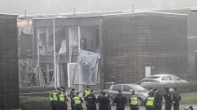
BANDENTERRORSchwedens schwarzer September
:
- JULIAN STAIB, FRIEDERIKE BÖGE UND DAVID KLAUBERT
- 168
Veröffentlicht/Aktualisiert:
Empfehlungen:

WEGEN WELLE DER GEWALTSchwedens Ministerpräsident will Militär gegen Banden einsetzen
:
- 74
Veröffentlicht/Aktualisiert:
Empfehlungen:
Zur Antwort auf die Frage, wie es zu all der Gewalt kommen konnte, gehört aus Sicht Makbouls wie der Sozialarbeiterinnen in Uppsala auch die Segregation. Viele der Wohnblock-Viertel wurden Ende der Sechzigerjahre im Rahmen des „Millionenprogramms“ errichtet, damals entstanden rund eine Million neue Wohnungen. Eigentlich eine gute Idee gegen die Wohnungsnot, aber die Wohnungen waren klein und die Familien, die nach und nach aus dem Ausland kamen, groß, manche Familien haben bis zu neun Kinder. Kein Wunder, dass die dann meist auf den Straßen unterwegs sind. Irgendwann rutschten die Viertel ab. Es hätte laufend reininvestiert werden müssen. Stattdessen wurden die Wohnungen an ausländische Unternehmen verkauft. Die Mieten stiegen und die Gegenden verkamen. Verstärkt dadurch, dass viele der Neuankommenden arbeitslos waren oder wenig verdienten. Umso attraktiver wurde dann das schnelle Geld der Banden. Nach den Taten prahlen die Jugendlichen mit Luxusklamotten und Bündeln von Geldscheinen in den sozialen Netzwerken.
Makboul spricht angesichts der Gang-Kriminalität von einer „Epidemie“. Wenn man die laufen lasse, verstärke das die Polarisierung in der Gesellschaft. Notwendig sei neben härteren Strafen vor allem ein „Marshallplan“, also langfristig viel Geld in der Präventionsarbeit, anstatt wie bisher kurzfristige Projektgelder.

